ĐÁP ÁN DÀNH CHO HS TRUNG BÌNH ,YẾU
Bài 1:
Cho hàm số y = f(x) = 2/3x
Tính f(-2) ; f(-1) ; f(1/2) ; f(3) ; f(0)
Giải :Ta có : f(-2) = 2/3.(-2) =-4/3
f(-1) = 2/3.(-1) =- 2/3
f(1/2) = 2/3.1/2 = 1/3
f(3) = 2/3.3 = 2
f(0) = 2/3.0 = 0
Bài 2:
Cho hàm số y = g(x) = -2/3x +2
- Tính g(-3) ; g(-1/2) ; g(1/2) ; g(-3) ; g(2)
- Hàm số trên đồng biến hay ngịch biến vì sao?
Giải
a,Ta có g(-3) = - 2/3.(-3) + 2 = 4
g(-1/2) = - 2/3.(-1/2) + 2 = 7/3
g(1/2) = - 2/3.1/2 + 2 = 5/3
g(3) = - 2/3.3 + 2 = 0
g(2) = - 2/3.2 + 2 = 2/3
b, Hàm số trên nghịch biến vì a = -2/3 < 0
Bài 3:
a, Vẽ trên cùng một hệ trục đồ thị của hàm số y = -2x và y =0,5x +2
b, Tìm tọa độ giao điểm của đồ thị hai hàm số trên bằng phép toán
Giải
a,
x | 0 | 2
y = -2x | 0 | -4

x | 0 | -4
y = 0,5x +2 | 2 | 0
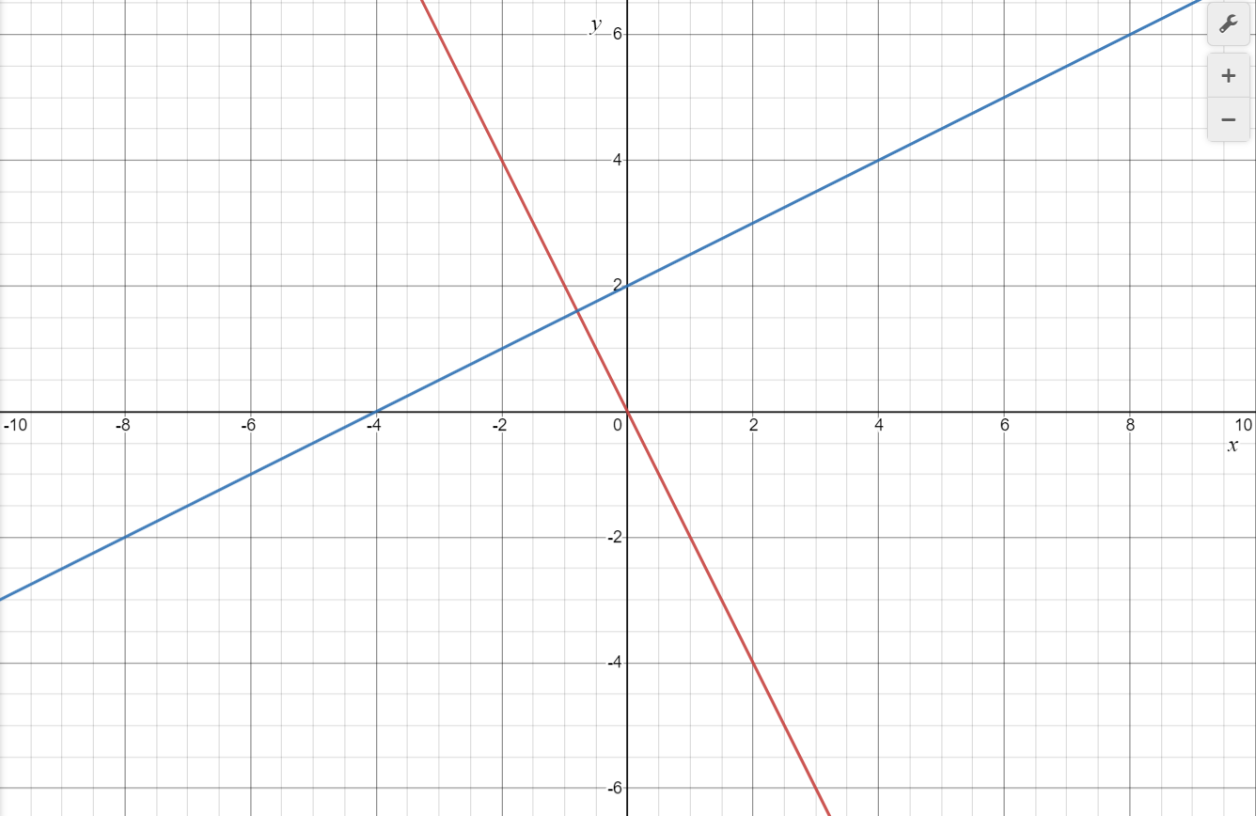
b, Phương trình hoành độ giao điểm là:
-2x = 0,5x + 2
<=> -2x -0,5x = 2
<=> -2,5x = 2
<= > x = -4/5
Thay x =- 4/5 vào hàm số y = -2x ta được y = 8/5
Vậy tọa độ giao điểm của hai đồ thị là ( -4/5; 8/5 )
Bài 4:
Cho hàm số bậc nhất y = (m – 2)x + 3. Tìm giá trị của m để hàm số :
a, Đồng biến
b, Nghịch biến
Giải
a,Hàm số đồng biến khi và chỉ khi :
< = > m -2 > 0
< = > m > 2
b,Hàm số nghịch biến khi và chỉ khi :
< = > m -2 < 0
< = > m < 2
Bài 5:
Cho hàm số y = ax + 3. Tìm hệ số a khi biết x = 1, thì y = 2.5
Giải
Thay x= 1 và y = 2,5 vào hàm số số
y = ax + 3
< = > 2,5 = 1.a +3
< = > a = - 0,5
Vậy a = -0,5
Bài 6: Cho hàm số y =ax +b .Tìm a và b biết đồ thj hàm số cắt trục tung tại điểm có tung độ bằng 3 và cắt trục hoành tại điểm có hoành độ bằng -2 .
Giải
Vì đồ thị hàm số cắt trục tung tại điểm có tung độ bằng 3. Nên thay x = 0, y = 3 vào hàm số y = ax + b
< = > 3 = b
Vì đồ thị hàm số cắt trục hoành tại điểm có hoành độ bằng -2. Nên thay x = -2, y = 0 vào hàm số y = ax + 3
< = > 0 = -2a + 3
< = > a = 3/2
Vậy a = 3/2, b = 3
Bài 7:
1-b
2-c
3-a
Bài 8:
1-a
2-c
3-b
Bài 9:
Cho hình chữ nhật ABCD có AB = 12cm, BC = 5cm. Chứng minh rằng 4 điểm ABCD cùng thuộc một đường tròng, tính bán kính đường tròn đó
Giải
Gọi O là giao điểm của 2 đường chéo AC và BD ta có: OA = OB = OC = OD (tc hình chữ nhật)
Nên 4 điểm A, B , C , D cùng thuộc 1 đường tròn tâm O bán kính OA
Xét tam giác ABC vuông tại B có AC² = AB² + AC²
AC² = 12² + 5²
AC² = 169
AC = 13
OA = 13/2 =6,5 cm
Vậy bán kính đường tròn là 6,5 cm

